УДК 665.1.002.5;637202

СОВЕРШЕНСТВОВАНИЕ ПРОЦЕССА ПЕРЕРАБОТКИ СЕМЯН НА РАСТИТЕЛЬНОЕ МАСЛО МЕТОДОМ ХОЛОДНОГО ОТЖИМА

Авторы: Джингилбаев С.С., д.т.н, Кайрбаева А.Е., докторант - Алматинский технологический университет, г. Алматы, Республика Казахстан
Ainurmapp@mail.ru

Исследование оптимальных параметров маслоотжимного пресса производительностью 50кг/ч. проводилось с помощью планирования многофакторного эксперимента. Априорным ранжированием, а также на основе проведенного литературного обзора и основе проведенных многочисленных предварительных исследований было установлено, что наибольшее влияние на энергоёмкость процесса отжатия масла, а также на степень отжатия масла оказывают влияние следующие конструктивно-технологические факторы маслоотжимного пресса - это частота вращения шнекового вала маслопресса (n, мин${}^{−1}$), длина зоны формирования жмыховой ракушки (l,мм), число составных полувитков, расположенных на шнековом цилиндре маслопресса (z,шт) [1,2].
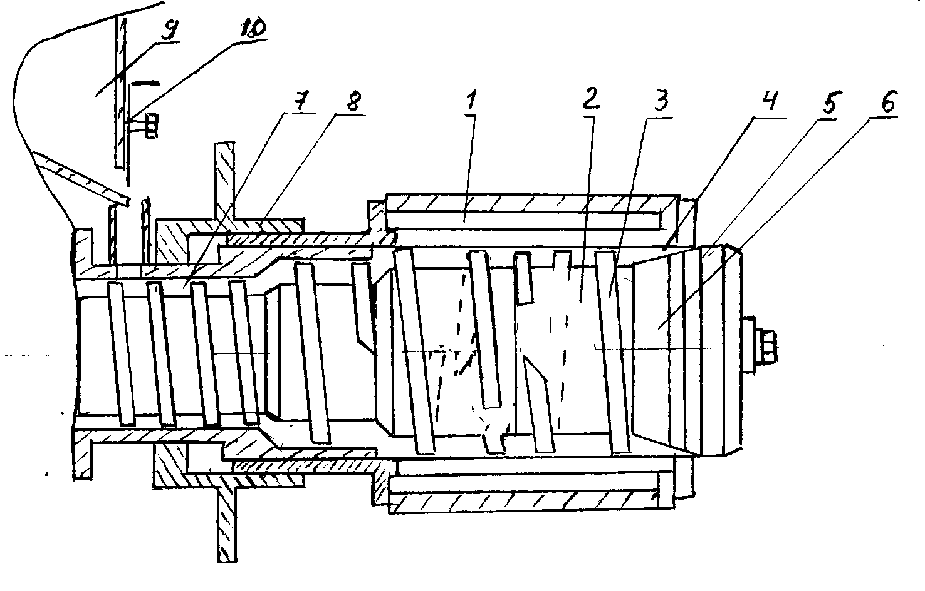
1-зеерная камера; 2- наборные шнековые валы; 3-витки шнека; 4-выходной кольцевой зазор; 5-регулировочное кольцо; 6- зона формирования жмыха; 7- загрузочный шнек; 8- регулировочное устройство; 9- загрузочный бункер; 10- шиберная заслонка

Рисунок 1– Схема основных узлов шнекового маслопресса

Исследуемые факторы имеют количественную природу. Кодирование этих количественных факторов и определение их уровней проводилось с использованием безразмерных переменных по следующим формулам перехода:
Полнофакторный эксперимент проводился в трехкратной повторности. Для реализации эксперимента был выбран трехуровневый план второго порядка Бокса-Бенкина [3,4].
Интервалы и уровни варьирования факторов представлены в таблице 1

Таблица 1 – Факторы и их уровни варьирования
Наименование  параметров | Обозначение | Уровни варьирования |  |  | Интервал варьирования
Наименование  параметров | Обозначение | +1 | 0 | -1 | Интервал варьирования
Частота вращения, n, мин.${}^{−1}$ | Х${}_{1}$ | 470 | 370 | 270 | 100
Длина зоны формирования жмыха (l,мм.) | Х${}_{2}$ | 60 | 50 | 40 | 10
Число полувитков на шнековом цилиндре (z,шт) | Х${}_{3}$ | 8 | 6 | 4 | 2

В качестве критерия оптимизации была принята совокупная характеристика маслоотжимного пресса (Э кВт ч / кг степень отжима масла), а именно величина энергозатрат N, отнесенная к производительности установки (Q,кг/ч) и степени отжима масличного материала (q,%), определяемая по формуле:
Э = $\frac{N}{\text{Qq}}$. (1)
Этот показатель совокупно увязывает энергозатраты (интенсивность приложенного режима) на единицу производительности маслопресса с результатом его работы (степень отжима масла).
Исследование проводились на специально изготовленной лабораторной маслоотжимной установке с комплексом измерительной аппаратуры. Она состояла также из следующих основных узлов и агрегатов: загрузочного бункера с шиберной заслонкой на выходном отверстии, секционного наборного шнекового вала, зеерного цилиндра, регулирующего дроссельного устройства, расположенного на выходном отверстии зеерного цилиндра, сливного лотка для растительного масла, и приводной станции, которая состояла из электродвигателя мощностью 11 кВт, цилиндрического редуктора, цепной и ременной передачи. Изменение частоты вращения шнекового вала производилось за счет шкивов различного диаметра на приводе электродвигателя и редуктора. Изменение длины зоны формирования жмыховой ракушки осуществлялось с помощью съемных цилиндрических кольцевых насадок различной ширины, которые надевались на шнековый цилиндр в зоне выхода жмыха из зеерного цилиндра. Изменение числа полувитков осуществлялось с помощью съёмных шнековых цилиндров с расположенными на них различными по количеству составных полувитков. В качестве масличного материала использовался сафлор.
Реализация опыта проведена согласно матрице Бокса – Бенкина.
После нахождения коэффициентов регрессии и отбрасывания незначимых коэффициентов, произведена оценка адекватности (таблица 2).

Таблица 2 – Оценка адекватности математической модели
Сумма квадрати  чных отклонений  $$\sum{(\bar{у}−\hat{у})^{2}}$$ | Диспе  рсия адеква  тности  S${}_{\text{ад}}^{2}$ | Генераль  ная дисперсия  S${}_{у}^{2}$ | Расчетное значение критерия Фишера  F${}_{Р}$ | Табличное значение критерия Фишера  F${}_{T}$ | Число степеней свободы  f${}_{1}$/f${}_{2}$ | Условие адекват-  ности  F${}_{Р}$ F${}_{T}$
0,30186 | 0,0301 | 0,01465 | 2,06 | 2,1 | 9/30 | 2,062,1

Из результатов эксперимента видно, что расчетное значение критерия Фишера меньше табличного, и гипотеза об адекватности модели была принята.
По найденным коэффициентам составлено уравнение регрессии адекватно описывающее величину энергозатрат N, отнесенную к производительности установки (Q,кг/ч) и степени отжима масличного материала (q,%) в зависимости от переменных факторов:
в неявной форме
У = 0,665 + 0,054Х${}_{1}$- 0,0616Х${}_{1}^{2}$+ 0,0514Х${}_{2}^{2}$+ 0,093Х${}_{3}^{2}$; (2)
в раскодированном виде
Э = 1,757 + 0,00509 n – 0.0000061 n${}^{2}$+ 0.000514 l${}^{2}$- 0.0514 l +
+ 0.0235 z${}^{2}$- 0.282 z . (3)

Исследования показало, что минимальная удельная энергоёмкость процесса Э = 0,684 кВт ч/ кг на степень выхода масла, при частоте вращения шнекового вала пресса n = 370 мин${}^{−1}$, длине зоны формирования жмыха l = 52 мм, числа составных полувитков z = 6 – 7. По результатм исследования был разработан маслоотжимной шнковый пресс производительностью 50 кг/ч. см.Рисунок 3

Список использованной литературы
1. Разработать и усовершенствовать технологию и технику для переработке зерновых и масло-содержаших сельскохозяйственных культур 02.01.10.02И //Отчет о НИР РГП НПЦ МСХ: Рук.темы Оспанов А.Б., Джингилбаев С.С. Депонировано КазгосИНТИ, Гос.рег. №0110РК 00308. – Алматы, 2005. – 105 с.
2. Разработать технологию и технические средства для переработки семян масличных культур на предприятиях малой и средней мощности (маслопресс). Государственный заказ (контракт) № 426 от 1 августа 2000 //Отчет о НИР РГП КазНИИМЭСХ: Рук. проекта Джингилбаев С.С. Депонировано КазгосИНТИ, Гос.рег. № 0100РК 00712, № 0200 РК00827. – Алматы, 2000. – 38 с.
3. Адлер Ю.П., Маркова Е.В., Грановский Ю.П. Планирование эксперимента при поиске оптимальных условий. – М.: Наука, 1976. – 280 с.
4. Мельников С.В., Алешкин, В.Р., Рощин, П.М. Планирование эксперимента в исследованиях сельскохозяйственных процессов. – Л.: Колос, 1980. – 167 с.

